1. 编写程序，运行时先输出“请问你贵姓？”，并在用户输入姓名后打印输出：你好！欢迎XX同学！“（XX为输入的姓名）。

2、编写程序，程序运行时提示用户从键盘输入两个数字，计算并输出两个数字的和、差、积、商，打印输出结果。

3、体质指数（BMI）是国际常用的衡量人体胖瘦程度及是否健康的一个标准，其计算公式为BMI=体重 / 身高的平方（体重单位：千克；身高单位：米）；要求用户通过键盘输入身高、体重，计算BMI并打印。

4、从键盘输入3位同学的姓名及各科成绩（语文、数学、英语），要求按下列格式打印输出成绩单。（使用格式控制字符串控制输出格式）

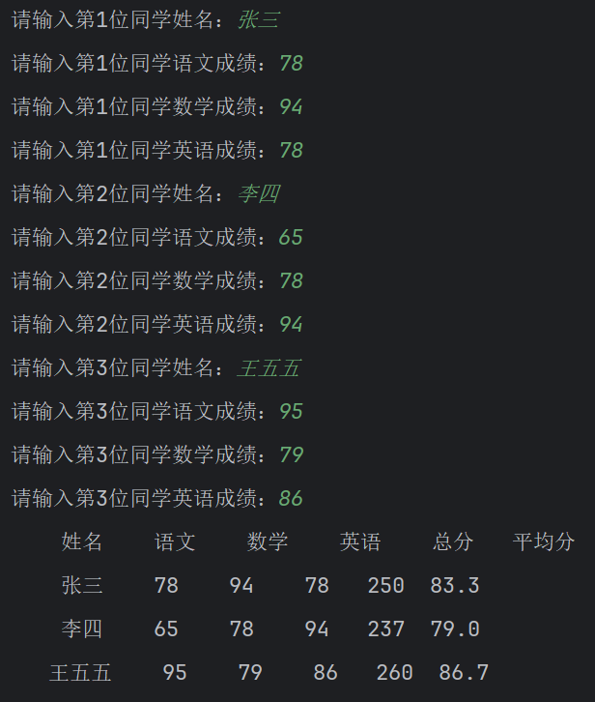

5、某学院团委成立了学院志愿者中心，定期发布周末举行的各类志愿活动信息。根据活动计划，要求在志愿者活动中心宣传屏幕上打印输出活动信息，具体要求如下：

（1）从键盘输入2-3个志愿活动信息：活动时间、主题、人数上限及时长（小时）；

（2）计算输出志愿活动的需要总人数、总时长；

（3）打印周末志愿活动公告，样式参考如下；

（4）为程序添加注释，提升可读性。

（要求使用format方法输出）

